TRƯỜNG ĐẠI HỌC SƯ PHẠM THÀNH PHỐ HỒ CHÍ MINH

**KHOA CÔNG NGHỆ THÔNG TIN**

🙢⬥🙠



**BÁO CÁO ĐỀ TÀI**

**HỆ THỐNG E-SHOPPING BÁN SÁCH TRỰC TUYẾN**

***Môn học:* Phát triển ứng dụng Web**

***Giáo viên hướng dẫn:*** **Lương Trần Hy Hiến**

***Lớp học phần:* 2121COMP103102**

***Nhóm sinh viên thực hiện :***

**1.** Hồ Văn Tài 45.01.104.201

**2.** Nguyễn Hoàng Cát 45.01.104.021

**3.** Nguyễn Hoàng Lan Vy 45.01.104.283

**4.**Nguyễn Thị Minh Phượng 45.01.104.187

**5.** Phạm Như Ý 45.01.104.287

Tháng 12/2021

MỤC LỤC

DANH MỤC HÌNH ẢNH 3

LỜI CẢM ƠN 4

ĐỀ TÀI – PHÂN CÔNG 5

MỤC TIÊU – NỘI DUNG ĐỀ TÀI VÀ ỨNG DỤNG THỰC TẾ 8

PHẠM VI ĐỀ TÀI 9

I. Chức năng cơ bản: 9

II. Công nghệ sử dụng trong project 9

1. PHP 9

2. Đọc và ghi dữ liệu với PHP Excel 10

3. Biểu đồ với Google Chart 11

4. In dữ liệu với FPDF 12

5. Phân quyền 14

III. Các thành phần đã đưa vào website. 14

GIỚI THIỆU HỆ THỐNG E-SHOPPING BÁN SÁCH 16

I. Tổng quan 16

1. Khi lần đầu vào link hệ thống, giao diện của hệ thống sẽ xuất hiện: 16

2. Giao diện tổng quan của shop 16

II. Các chức năng của chương trình 17

1. Phân quyền 17

2. Xử lý 17

TÀI LIỆU THAM KHẢO 27

KẾT QUẢ ĐỀ TÀI 28

# DANH MỤC HÌNH ẢNH

Hình 1: Insert thư viện PHP Excel 10

Hình 2 Insert câu lệnh xuất file exel 10

Hình 3 Kết quả sau khi xuất Excel 10

Hình 4 Tùy hình theo option 11

Hình 5 Xuất file với tFPDF 13

Hình 6 Giao diện hệ thống 16

Hình 7 Tổng quan 16

Hình 8 Đăng nhập admin 17

Hình 9 Đăng nhập và tạo tài khoản user 17

Hình 10: Xem thông tin user 18

Hình 11 Thêm, Sửa, Xóa Category 18

Hình 12 Hiển thị Category 19

Hình 13 Sửa Category 19

Hình 14 Insert Product 20

Hình 15 Today's Order 21

Hình 16 Pending Order 22

Hình 17 Cập nhất trạng thái đơn hàng 22

Hình 18 Sau khi cập nhật trạng thái 23

Hình 19 Màn hình chính 24

Hình 20 Màn hình sản phảm 24

Hình 21 Chi tiết sản phẩm 25

Hình 22 Giỏ hàng 25

Hình 23 Mặt hàng yêu thích 26

Hình 24 Chọn phương thức thanh toán 26

# LỜI CẢM ƠN

Để thực hiện và hoàn thành đề tài này, nhóm chúng em đã nhận được sự hỗ trợ, giúp đỡ cũng như là quan tâm từ nhiều phía. Đề tài cũng được hoàn thành dựa trên sự tham khảo, học tập kinh nghiệm từ các kết quả của nhiều tác giả. Đặc biệt hơn nữa là sự giúp đỡ, tạo điều kiện về vật chất và tinh thần từ phía gia đình, bạn bè và các đồng nghiệp.

Trước hết, em xin gửi lời cảm ơn sâu sắc đến Thầy **Hiến** – người trực tiếp hướng dẫn nhóm chúng em trong suốt quá trình học tập và hoàn thành đề tài.

Tuy có nhiều cố gắng, nhưng trong đề tài này không tránh khỏi những thiếu sót. Em kính mong các thầy tiếp tục có những ý kiến đóng góp, giúp đỡ để đề tài được hoàn thiện hơn.

Một lần nữa nhóm chúng em xin chân thành cám ơn!

# ĐỀ TÀI – PHÂN CÔNG

|  |  |  |
| --- | --- | --- |
| Tên đề tài | Hệ thống E-Shopping bán sách trực tuyến | |
| Lĩnh vực chuyên ngành | Công nghệ Web | |
| Loại hình thực hiện | Hệ thống Website | |
| Người hướng dẫn | Lương Trần Hy Hiến | |
| Sinh viên thực hiện 1 | Hồ Văn Tài | 45.01.104.201 |
| Sinh viên thực hiện 2 | Nguyễn Hoàng Cát | 45.01.104.021 |
| Sinh viên thực hiện 3 | Nguyễn Hoàng Lan Vy | 45.01.104.283 |
| Sinh viên thực hiện 4 | Nguyễn Thị Minh Phượng | 45.01.104.187 |
| Sinh viên thực hiện 5 | Phạm Như Ý | 45.01.104.287 |

🖎 **Phân công công việc:**

|  |  |  |
| --- | --- | --- |
| TT | Họ và tên | Phân công |
| **1** | Hồ Văn Tài | + Chức năng phân quyền-Login của Admin và User  + Thêm/Xóa/Sửa sản phẩm  + ChartProduct  + Xuất Excel Login Log – User - Product  + Xuất PDF Product  + Giao diện Shop |
| **2** | Nguyễn Hoàng Cát | + Tìm tài liệu và thiết kế database  + Hiển thị danh sách sản phẩm  + Xử lý dữ liệu trên database  + Giao diện Shop |
| **3** | Nguyễn Hoàng Lan Vy | + Thêm/Xóa/Sửa/Xem Loại sách  + Quản lý User  + Làm báo cáo  + Giao diện Shop |
| **4** | Nguyễn Thị Minh Phượng | + Xử lý phần Other  + Xử lý phần User Login Log  + Import dữ liệu sản phẩm  + Giao diện Shop |
| **5** | Phạm Như Ý | + Code thêm/xóa/sửa và hiển thị Sub Category  + Giao diện Shop  + Import dữ liệu sản phẩm  + Làm báo cáo |

Link Github Source: <https://github.com/VanTai0211/2121COMP103102_CongNgheWeb_ProWeb.git>

|  |  |  |  |  |  |
| --- | --- | --- | --- | --- | --- |
| TT | Họ và tên | Nhiệm vụ | Phần trăm đóng góp | Tự đánh giá | Mức độ hoàn thành |
| **1** | Hồ Văn Tài | + Chức năng phân quyền-Login của Admin và User  + Thêm/Xóa/Sửa sản phẩm  + ChartProduct  + Xuất Excel Login Log – User  + Giao diện Shop | 28% | 9.5 | Đạt |
| **2** | Nguyễn Hoàng Cát | + Tìm tài liệu và thiết kế database  + Hiển thị danh sách sản phẩm  + Xử lý dữ liệu trên database  + Giao diện Shop | 18% | 9 | Đạt |
| **3** | Nguyễn Hoàng Lan Vy | + Thêm/Xóa/Sửa/Xem Loại sách  + Quản lý User  + Làm báo cáo  + Giao diện Shop | 18% | 9 | Đạt |
| **4** | Nguyễn Thị Minh Phượng | + Xử lý phần Other  + Xử lý phần User Login Logout  + Import dữ liệu sản phẩm  + Giao diện Shop | 18% | 9 | Đạt |
| **5** | Phạm Như Ý | + Code thêm/xóa/sửa và hiển thị Sub Category  + Giao diện Shop  + Import dữ liệu sản phẩm  + Làm báo cáo | 18% | 9 | Đạt |

# MỤC TIÊU – NỘI DUNG ĐỀ TÀI VÀ ỨNG DỤNG THỰC TẾ

Với nội dung được phân công trong học phần Công nghệ Web, áp dụng kiến thức để thực hiện một chương trình có giao diện cụ thể, nay nhóm hoàn thiện chương trình với nhiều mong muốn nhất định.

*Thứ nhất,* toàn bộ Hệ thống Eshopping bán sách trực tuyến được thiết kế bằng ngôn ngữ PHP và phía Front-end sử dụng Framework Bootstrap và Ajax và Back-end sử dụng PHP ,cơ sở dữ liệu MySQL và Chart .

*Thứ hai,* mong muốn giải quyết được yêu cầu thực tiễn trong việc vận hành của Hệ thống Eshopping bán sách trực tuyến và chọn đó làm vấn đề gốc rễ để xây dựng chương trình và toàn bộ các chức năng một cách hoàn thiện nhất.

*Thứ ba,* trong quá trình thực hiện đề tài nhóm xác định rõ phương pháp “tự nghiên cứu” – “tự học hỏi” – “tự tìm hiểu” trong môi trường Đại học và phân công cụ thể nhiệm vụ cho từng thành viên, xây dựng một lộ trình làm việc chắc chắn cho đề tài.

*Thứ tư,* thật sự hy vọng chương trình sẽ được áp dụng một cách cụ thể trong việc quản lý bán hàng online

🖎 **Vấn đề thực tế:**

Hầu như hiện nay các của hàng đều có shop trực tuyến, tuy nhiên nhóm muốn viết một hệ thống đơn giản hơn có thể cho người dùng, tuy hệ thống khá đơn giản nhưng có thể áp dụng ở quy mô nhỏ.

# PHẠM VI ĐỀ TÀI

**Phạm vi:** Áp dụng cho 1 phạm vi nhỏ như cửa hàng sách nhỏ

## I. Chức năng cơ bản:

- Đăng nhập tài khoản.

- Reset mật khẩu.

- Thêm /sửa/ xóa loại sản phẩm, sản phẩm ,…

- Mua hàng

- Phân loại chức năng.

- Đăng xuất tài khoản.

## II. Công nghệ sử dụng trong project

### 1. PHP

PHP (viết tắt đệ quy của PHP: Hypertext Preprocessor) là tập hợp con của các ngôn ngữ script như JavaScript và Python. Sự khác biệt là ngôn ngữ PHP chủ yếu được sử dụng để giao tiếp phía server trong khi JavaScript có thể được sử dụng cho cả frontend cũng như backend và Python – chỉ dành cho phía client (backend)

PHP là ngôn ngữ script được tạo cho các giao tiếp phía server. Do đó, nó có thể xử lý các chức năng phía server như thu thập dữ liệu biểu mẫu, quản lý file trên server, sửa đổi cơ sở dữ liệu và nhiều hơn nữa.

Ngôn ngữ này ban đầu được tạo ra bởi Rasmus Lerdorf để theo dõi khách truy cập vào trang chủ cá nhân của anh ấy. Khi đã trở nên phổ biến hơn, Lerdorf phát hành nó thành dự án nguồn mở. Quyết định này đã khuyến khích các nhà phát triển sử dụng, sửa chữa, cải thiện code và cuối cùng biến nó thành ngôn ngữ script mà chúng ta sử dụng ngày nay.

Mặc dù PHP được coi là ngôn ngữ script vì mục đích chung, nhưng nó được sử dụng rộng rãi nhất để phát triển web. Điều này do một trong những tính năng nổi bật của nó – khả năng nhúng vào file HTML. Nếu không muốn người khác xem mã nguồn của mình, bạn có thể ẩn bằng ngôn ngữ script này. Đơn giản chỉ cần bạn viết code vào file PHP, nhúng nó vào HTML thì mọi người sẽ không bao giờ biết được nội dung gốc. Lợi ích khác của tính năng đặc biệt này là khi phải sử dụng cùng một lần đánh dấu HTML. Thay vì viết đi viết lại nhiều lần, chỉ cần viết code vào file PHP. Bất cứ khi nào cần sử dụng HTML, bạn hãy chèn file PHP và bạn có thể chạy rất tốt.

### 2. Đọc và ghi dữ liệu với PHP Excel

#### 2.1. Tổng quan

PHPExcel là thư viện giúp cho chúng ta có thể truy xuất dữ liệu từ file excel một cách đơn giản, và để sử dụng được nó thì server của các bạn phải đáp ứng đủ các yêu cầu sau:

* PHP phiên bản từ 5.2.0 trở lên.
* PHP extension php_zip enabled [^phpzip_footnote].
* PHP extension php_xml enabled.
* PHP extension php_gd2 enabled (if not compiled in).

Sau khi đã đáp ứng đủ các yêu cầu trên thì việc tiếp theo chúng ta cần là download thư viện PHPexcel về máy để thực hiện các bước tiếp theo.

#### 2.2. Ghi dữ liệu vào exel

Đầu tiên muốn sử dụng được thư viện thì các bạn cần phải require file PHPExcel.php (trong thư mục Classes) vào nơi muốn sử dụng.

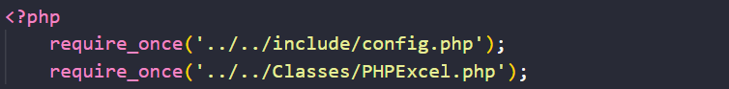

Hình 1: Insert thư viện PHP Excel

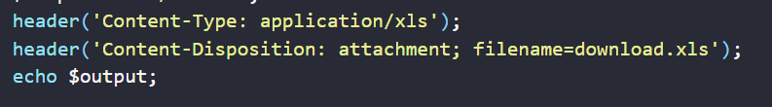

Hình 2 Insert câu lệnh xuất file exel

#### 2.3. Kết quả sau khi xuất excel

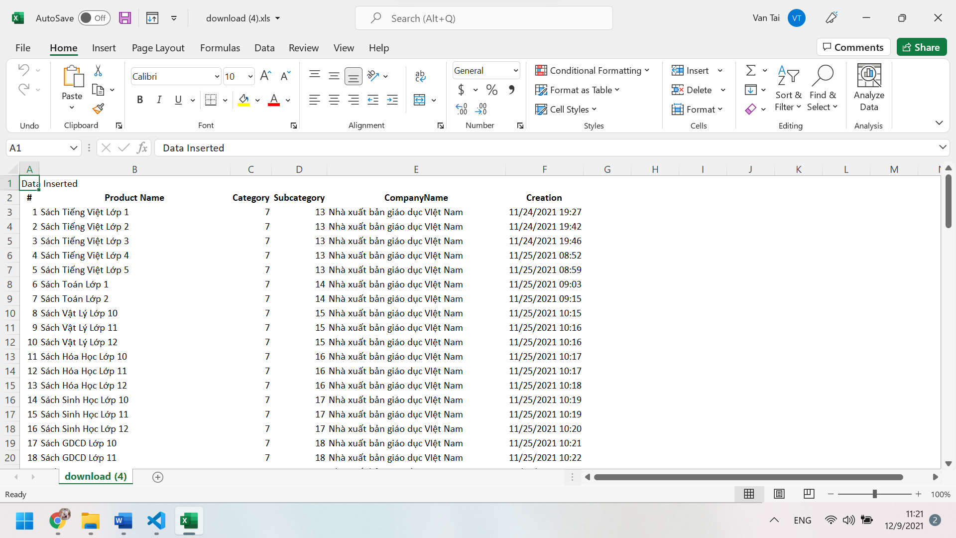

Hình 3 Kết quả sau khi xuất Excel

### 3. Biểu đồ với Google Chart

#### 3.1. Tổng quan

Đồ thị luôn là công cụ hữu hiệu để thể hiện dữ liệu một cách trực quan, nhanh chóng và có thể bắt gặp ở bất cứ đâu trong cuộc sống. Đối với môi trường web thì Google Charts là bộ công cụ mạnh và phổ biến nhất để tạo các mẫu đồ thị. Google Charts cung cấp rất nhiều những dạng đồ thị khác nhau, tất cả đều được Google chau chuốt rất kĩ lưỡng nên bạn hoàn toàn có thể yên tâm đặt chúng vào các sản phẩm web của mình. Và quan trọng hơn là sử dụng Google Charts không hề khó. Toàn bộ công việc tạo, load dữ liệu, cấu hình đồ thị đều có thể thực hiện bằng các dòng code JavaScrip.

#### 3.2. Tạo đồ thị với GG Chart

Google cung cấp cho người dùng 3 cách khác nhau để tạo các mẫu đồ thị:

* Sử dụng hàm chart.draw(). Đây là cách cơ bản dễ hiểu để tạo đồ thị, với cách này bạn cần những dòng code dài hơn một chút nhưng bạn có thể kiểm soát hoàn toàn từng bước trong quá trình tạo đồ thì và lắng tất cả các loại sự kiện đối với đồ thì được tạo ra.
* Sử dụng ChartWrapper class. Với cách này đoạn code của bạn sẽ ngắn gọn hơn, toàn bộ các gói thư viện cho từng loại đồ thị sẽ được load cùng một lúc mà bạn không cần quan tâm mình sẽ dùng loại đồ thị nào. Tuy nhiên ChartWrapper chưa hỗ trợ đầy đủ tất cả các sự kiện đối với đồ thị.
* Sử dụng DrawChart(). Với cách này bạn sẽ có những dòng code rất ngắn gọn tuy nhiên không thể bắt các sự kiện đối với đồ thị

#### 3.3. Tùy chỉnh đồ thị

- Tùy chỉnh theo option

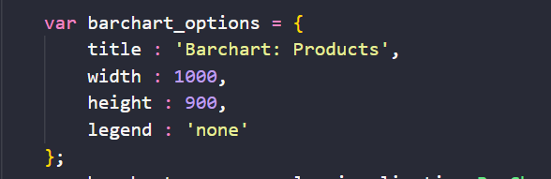

Hình 4 Tùy hình theo option

* Height, width: để chỉnh kích thước của đồ thị cách tốt nhất là bạn nên dùng luôn các tùy chọn này trong lúc tạo đồ thị thay vì dùng CSS để thay đổi. Bởi để tạo ra các đồ thị Google có sử dụng SVG technology. Điều này theo mình thấy sẽ khiến việc sử dụng CSS để chỉnh sửa các đồ thị trở nên rất khó khăn.
* title: Dùng để đặt tên cho đồ thị.
* color: Thuộc tính này sẽ có tác dụng khác nhau với các loại đồ thị khác nhau. Bạn có thể thay đổi màu nền, màu của từng thành phần, màu của các đường line trong đồ thị với option này.
* is3D: Giá trị true hoặc false. Hiển thị đồ thị dưới dạng 3D
* vAxis, hAxis: 2 tùy chọn này sẽ được dùng để tùy chỉnh đồ thị theo các trục dọc và ngang. Nó được dùng nhiều trong các đồ thị có trục như column chart, area chart, line chart... Hai tùy chọn này cung cấp cho bạn nhiều tùy chọn nhỏ hơn kèm theo:
* vAxis: { gridlines: { count: a_number } đồ thị của bạn sẽ được chia bởi a_number đường kẻ cách đều nhau
* vAxis: { format: 'your_format'} Ở đây bạn có thể thay 'your_format' bằng định dạng mong muốn cho các thông số hiển thị ở 2 trục của đồ thị. Google Chart cung cấp các format như: decimal (8,000,000), scientific(8e6), currency($8,000,000.00), percent(800,000,000%), short(8M), long(8 million)

### 4. In dữ liệu với FPDF

#### 4.1. Tổng quan

FPDF là một lớp PHP cho phép tạo các tệp PDF bằng PHP thuần túy, có nghĩa là mà không cần sử dụng thư viện PDFlib. F từ FPDF là viết tắt của Free: bạn có thể sử dụng nó cho bất kỳ hình thức sử dụng nào và sửa đổi nó cho phù hợp với nhu cầu của bạn.

F từ FPDF là viết tắt của Free: bạn có thể sử dụng nó cho bất kỳ hình thức sử dụng nào và sửa đổi nó cho phù hợp với nhu cầu của bạn.

FPDF có những lợi ích khác: chức năng cấp cao. Đây là danh sách các tính năng chính của nó:

* Lựa chọn đơn vị đo lường, định dạng trang và lề
* Quản lý đầu trang và chân trang của trang
* Ngắt trang tự động
* Tự động ngắt dòng và căn chỉnh văn bản
* Hỗ trợ hình ảnh (JPEG, PNG và GIF)
* Màu sắc
* Liên kết
* TrueType, Type1 và hỗ trợ mã hóa
* Nén trang

FPDF không yêu cầu phần mở rộng (ngoại trừ Zlib để cho phép nén và GD để hỗ trợ GIF). Phiên bản mới nhất yêu cầu ít nhất PHP 5.1 và tương thích với PHP 7 và PHP 8.

Các hướng dẫn sẽ cung cấp cho bạn một bắt đầu nhanh chóng. Tài liệu trực tuyến đầy đủ ở đây và khu vực tải xuống ở đó. Bạn nên đọc Câu hỏi thường gặp trong đó liệt kê các câu hỏi và vấn đề phổ biến nhất.

Một phần script có sẵn và cung cấp một số tiện ích mở rộng hữu ích (chẳng hạn như dấu trang, xoay, bảng, mã vạch ...).

#### 4.2. tFPDF

Lớp này là phiên bản sửa đổi của FPDF bổ sung hỗ trợ UTF-8. Hơn nữa, nó chỉ nhúng những phần cần thiết của phông chữ được sử dụng trong tài liệu, làm cho kích thước tệp nhỏ hơn nhiều so với nếu toàn bộ phông chữ được nhúng. Các tính năng này ban đầu được phát triển cho dự án mPDF.

Để sử dụng phông chữ Unicode trong tập lệnh của bạn, hãy chuyển tên tệp phông chữ làm tham số thứ ba của AddFont () và true làm tham số thứ tư. Phông chữ có thể được đặt trong thư mục font / unifont hoặc trực tiếp trong thư mục phông chữ hệ thống (trong trường hợp hằng số _SYSTEM_TTFONTS được xác định).

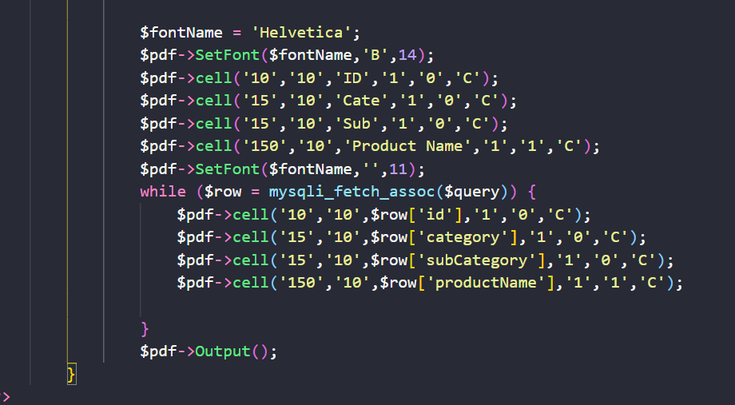

Hình 5 Xuất file với tFPDF

### 5. Phân quyền

Phân quyền chính là cách thức mà chúng ta chỉ định những quyền được phép và không được phép cho một tài khoản nào đó. Chẳng hạn như trong hệ thống chúng ta hiện có 2 user có 2 quyền khác nhau.

* user A : chỉ được phép xem bài viết ngoài ra không được làm gì cả
* user B : được quyền cao nhất và sử dụng toàn bộ hệ thống như thêm bài viết, xóa bài viết, chỉnh sửa các chức năng quan trọng của website,…

Một hệ thống phân quyền có khi sẽ rất đơn giản, nhưng đôi khi cũng sẽ rất phức tạp tùy vào quy mô website của chúng ta lớn hay nhỏ.

## III. Các thành phần đã đưa vào website.

|  |  |  |
| --- | --- | --- |
| **Tên thành phần** | **Số lượng** | **Minh chứng** |
| Category | 8 |  |
| SubCategory | 30 |  |
| Product | 102 |  |
| User | 7 |  |
| Admin | 1 |  |
| Số lượng đơn hàng | 20 |  |

# GIỚI THIỆU HỆ THỐNG E-SHOPPING BÁN SÁCH

## I. Tổng quan

### 1. Khi lần đầu vào link hệ thống, giao diện của hệ thống sẽ xuất hiện:

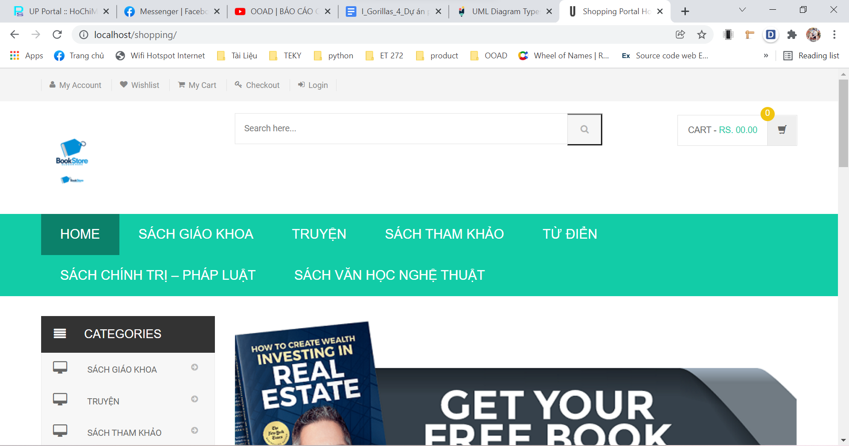

Hình 6 Giao diện hệ thống

### 2. Giao diện tổng quan của shop

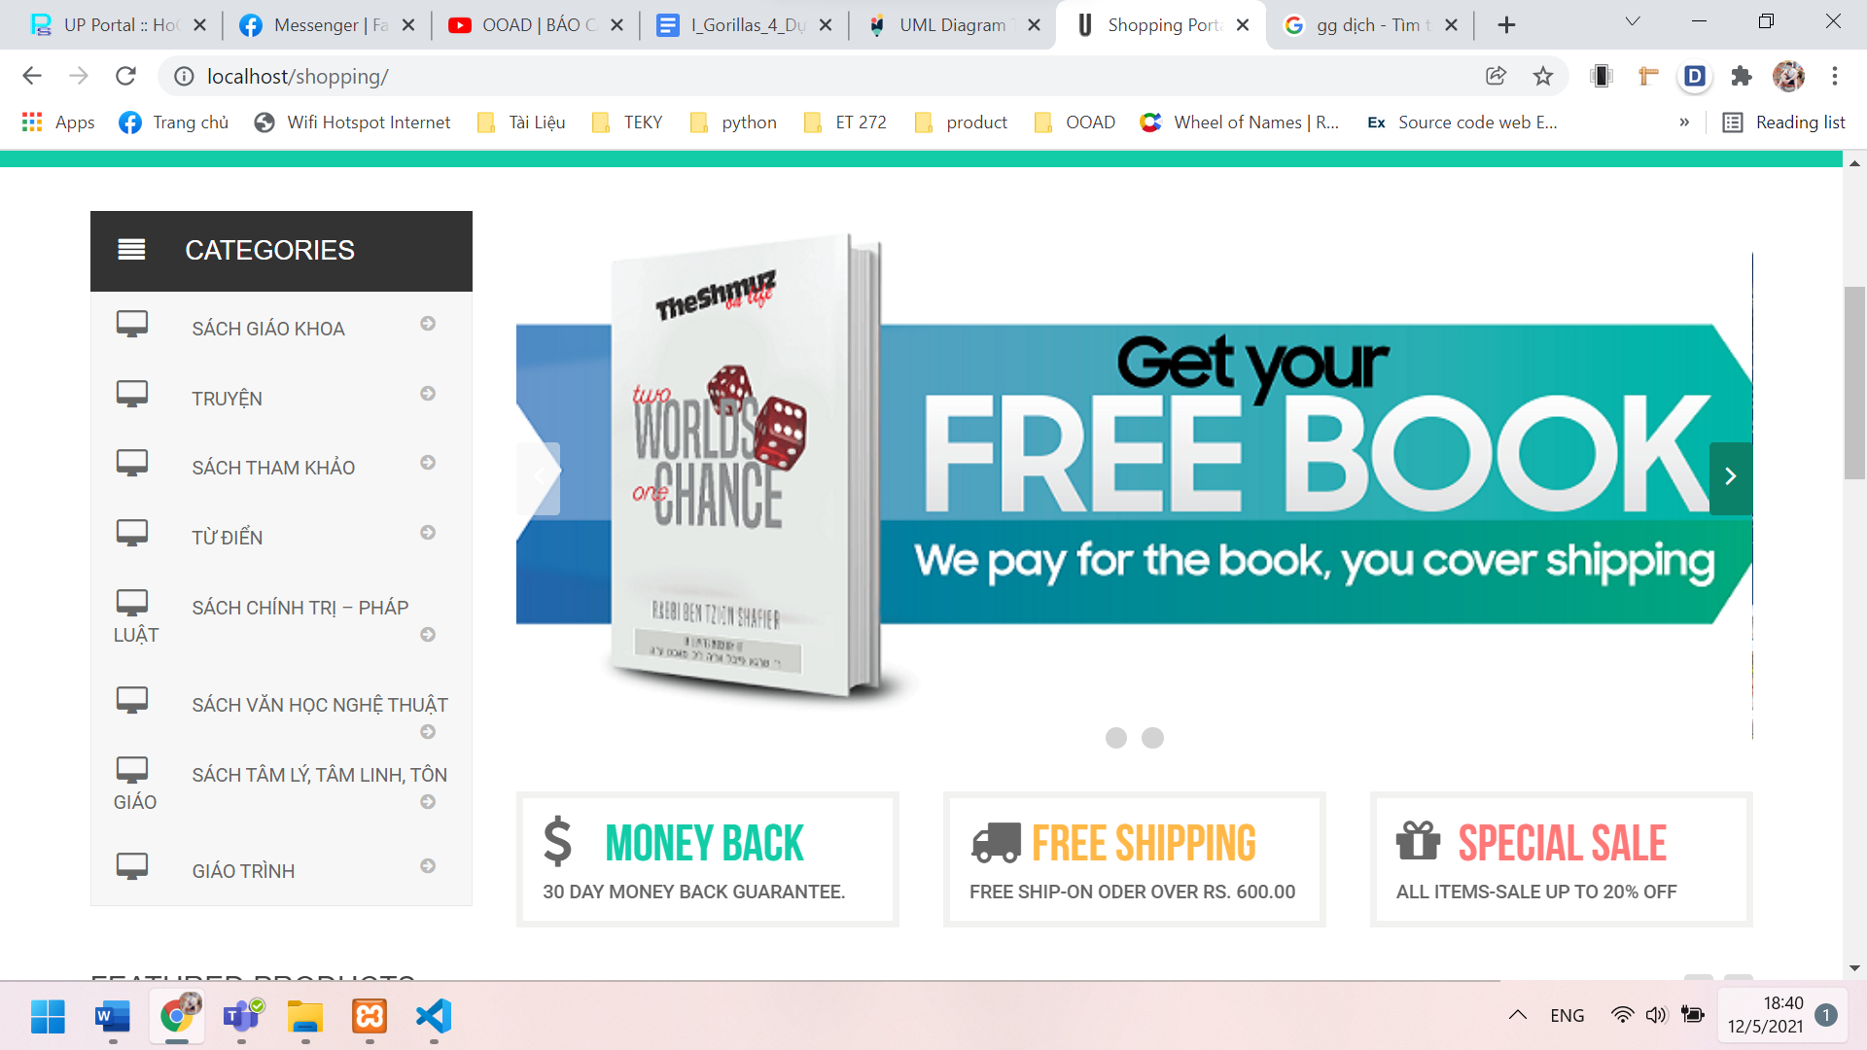

Hình 7 Tổng quan

## II. Các chức năng của chương trình

### 1. Phân quyền

- Admin : Quản lý hàng hóa, other, user của cửa hàng.

- User: Mua hàng, danh sách yêu thích, thêm vào giỏ hàng, tìm kiếm.

### 2. Xử lý

#### 2.1 Giao diện đăng nhập của Admin:

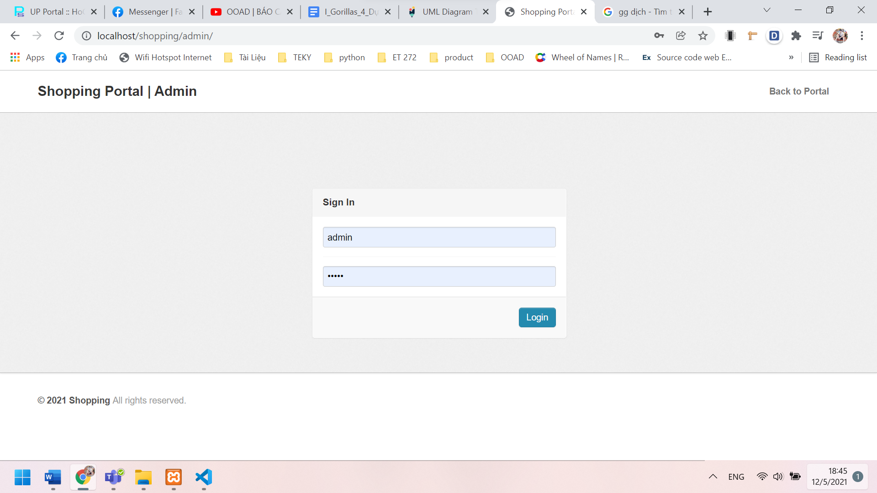

Hình 8 Đăng nhập admin

#### 2.2. Giao diện đăng nhập và đăng kí của Users

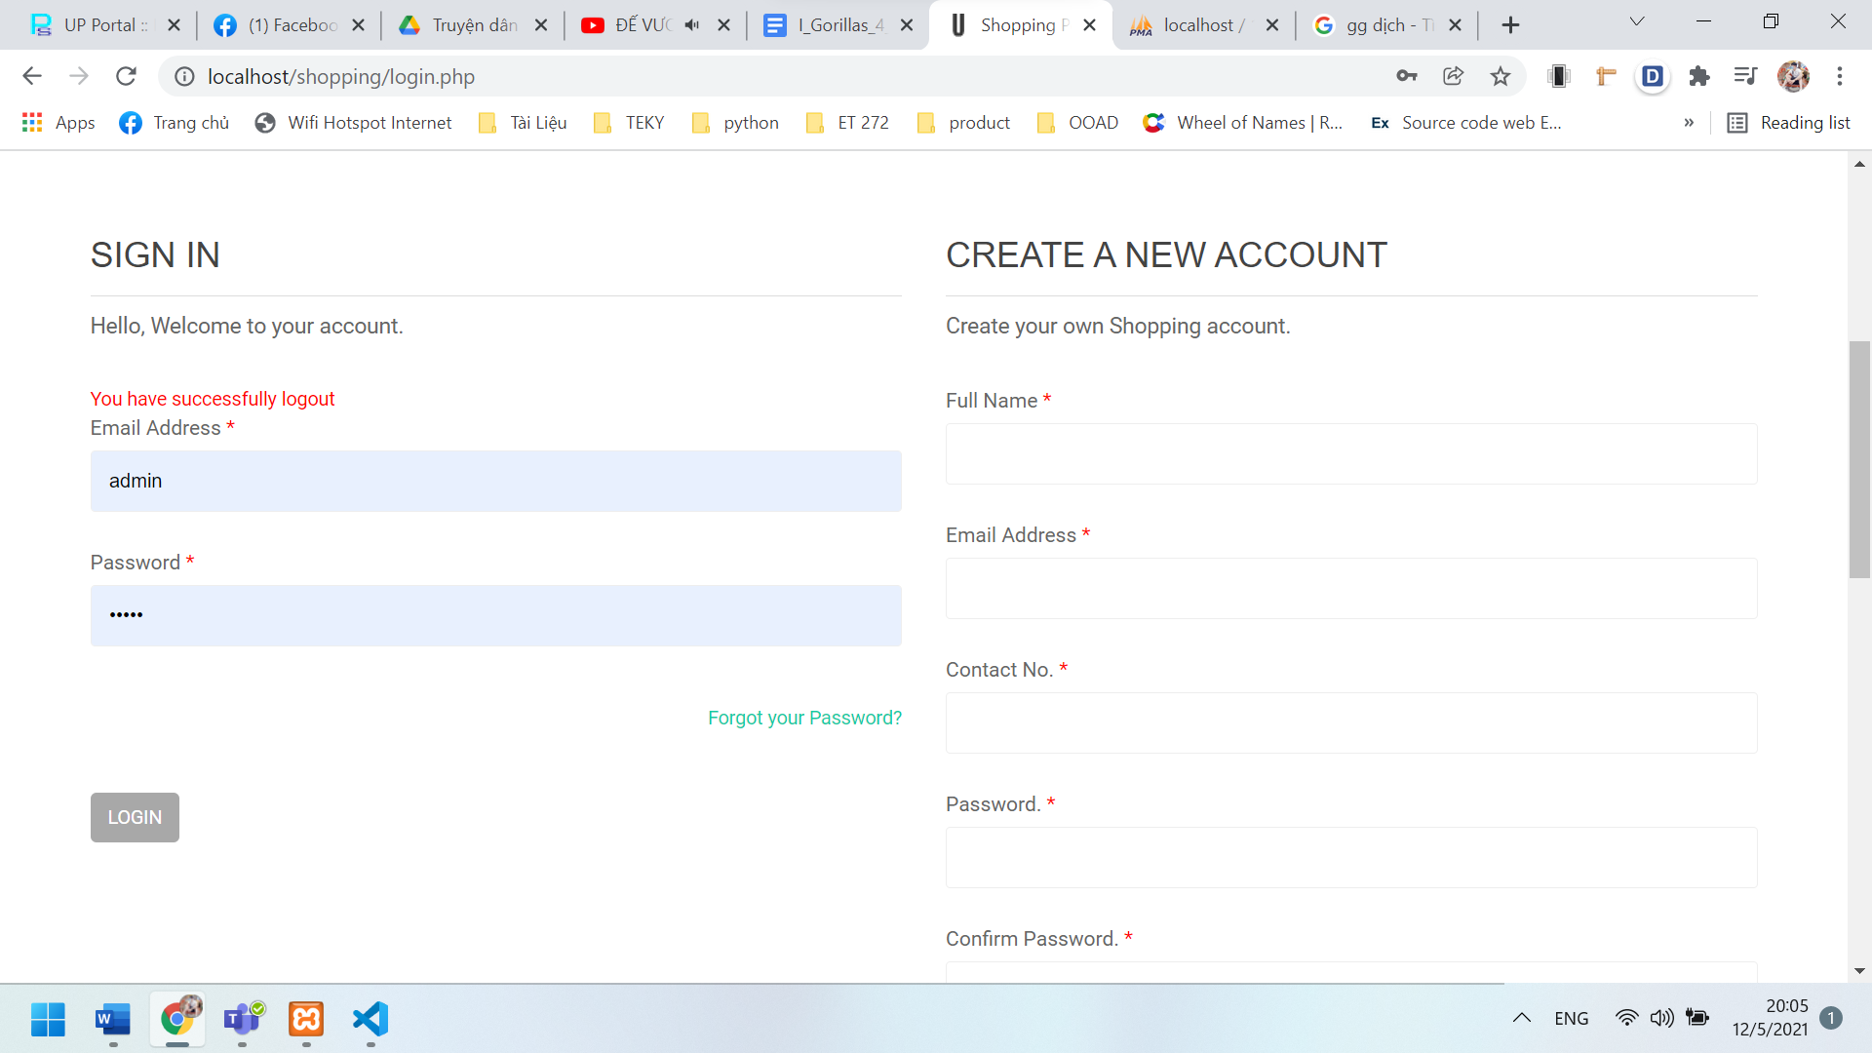

Hình 9 Đăng nhập và tạo tài khoản user

#### 2.3. Chức năng của Tài khoản Admin

##### 2.3.1. Xem thông tin tài khoản:

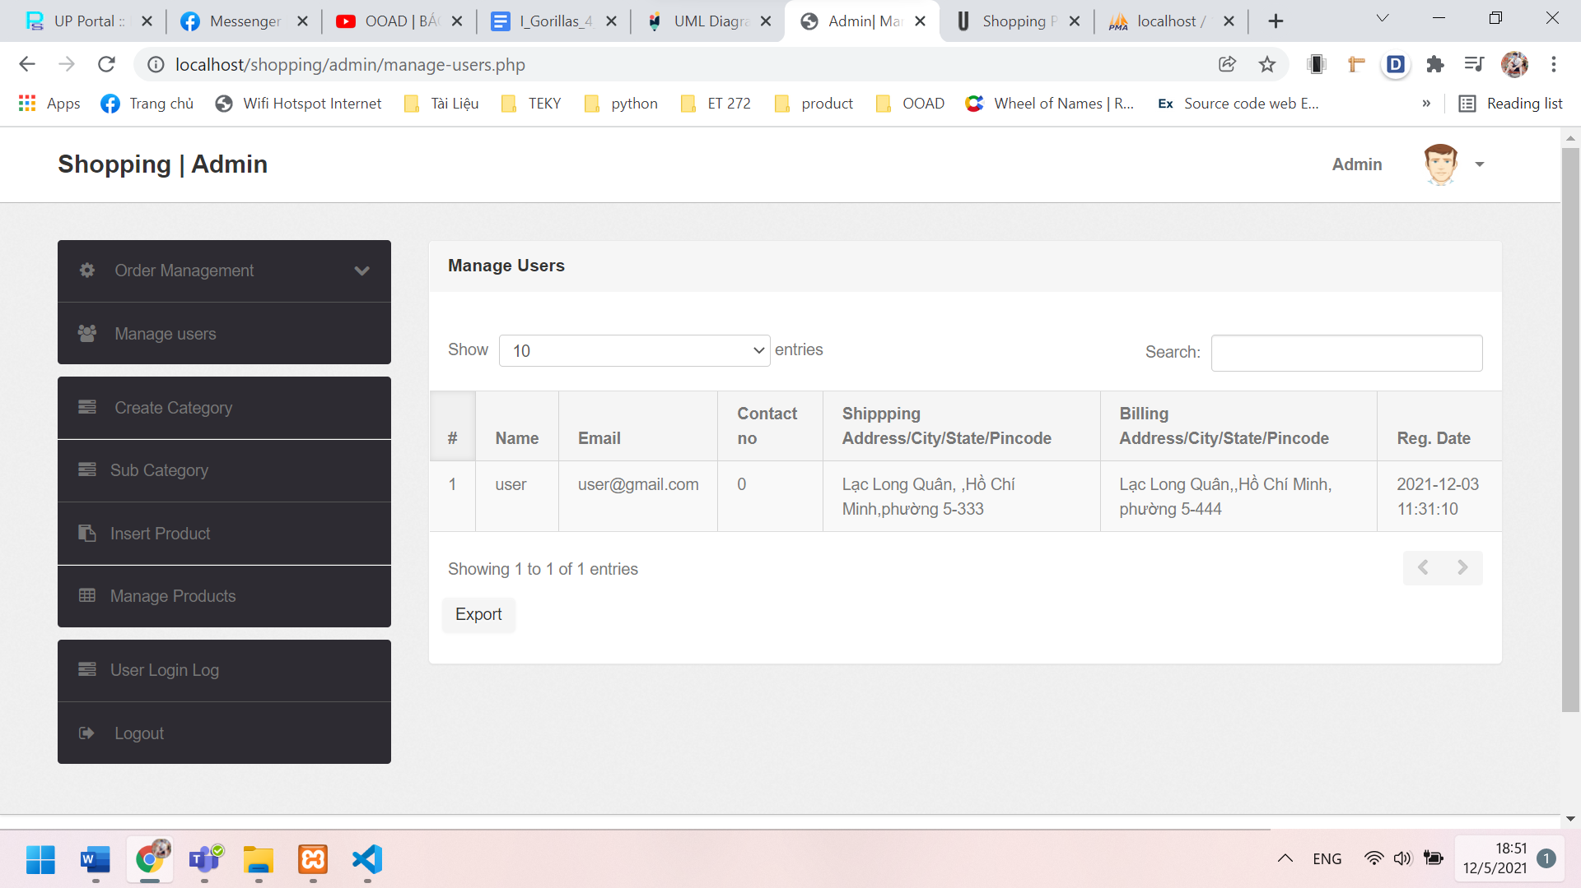

Hình 10: Xem thông tin user

* Ấn vào **“Manage users”** sau đó sẽ có list user hiện ra.
* Ở đây sẽ không cho đổi thông tin user.

##### 2.3.2. Thêm / Sửa / Xóa Category:

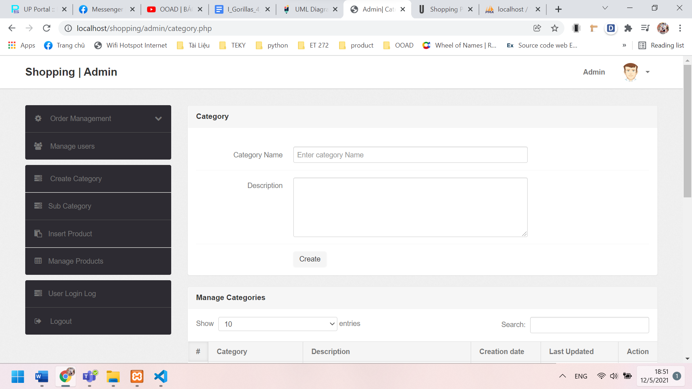

Hình 11 Thêm, Sửa, Xóa Category

* Tạo category:

+ Ấn vào “Create Category” sau đó nhập Category Name và Description.

+ Ấn “Create”

* Sửa category

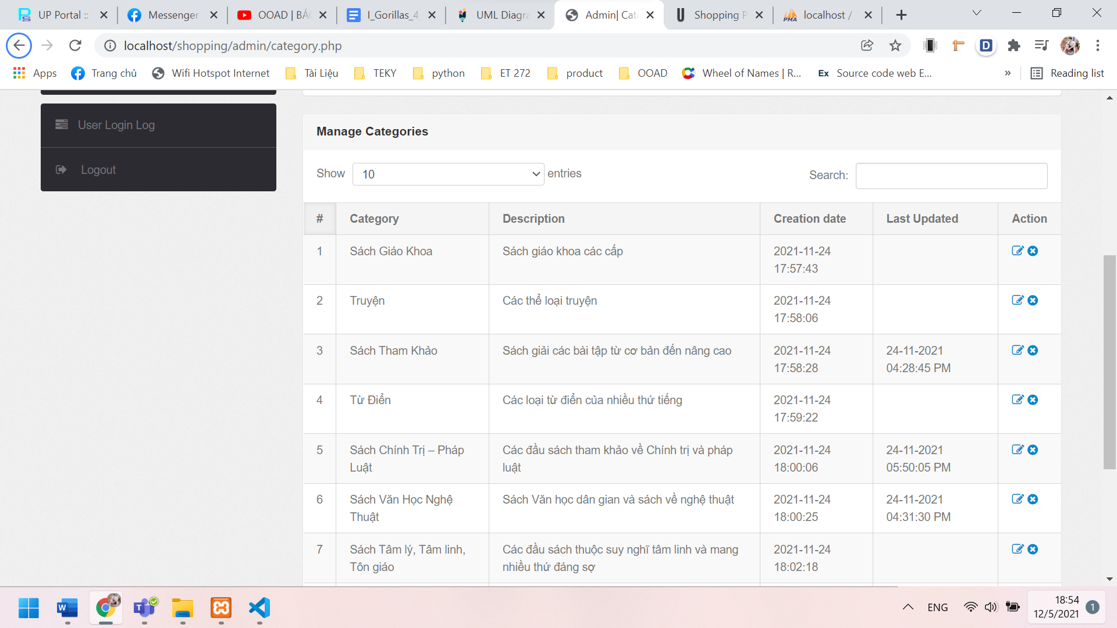

Hình 12 Hiển thị Category

+ Ở bảng category ấn vào biểu tượng  để tiến hành sửa category.

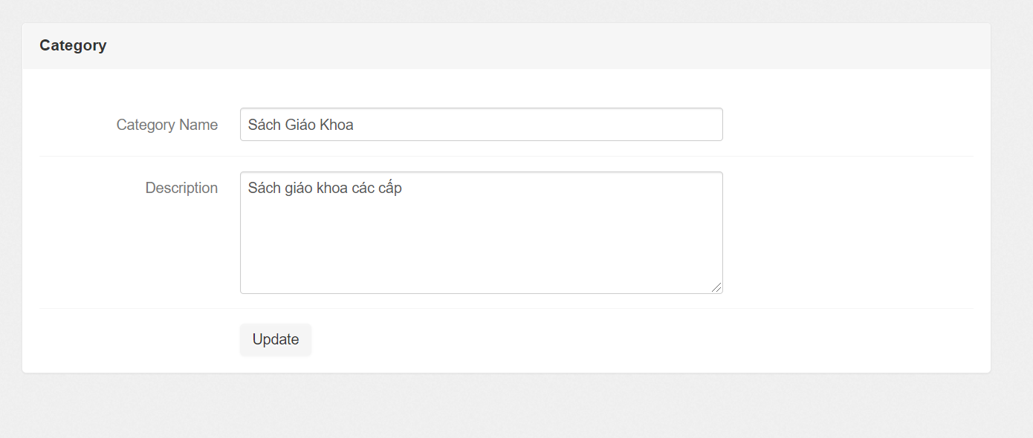

Hình 13 Sửa Category

+ Sửa thông tin sau đó ấn “Update”

* Xóa category

+ Cũng trong bảng danh sách category ấn vào biểu tương  để xóa category.

##### 2.3.3. Thêm / Sửa / Xóa Sub Category:

* Tạo Sub category:

+ Ấn vào “Sub Category” sau đó nhập Category và Sub Category Name.

+ Ấn “Create”

* Sửa Sub category

+ Ở bảng Sub category ấn vào biểu tượng  để tiến hành sửa Sub category.

+ Sửa thông tin sau đó ấn “Update”

* Xóa Sub category

+ Cũng trong bảng danh sách category ấn vào biểu tương  để xóa Sub category.

##### 2.3.4. Insert Product

* Ấn vào Insert Product.
* Điền thông tin của Product vào các box.

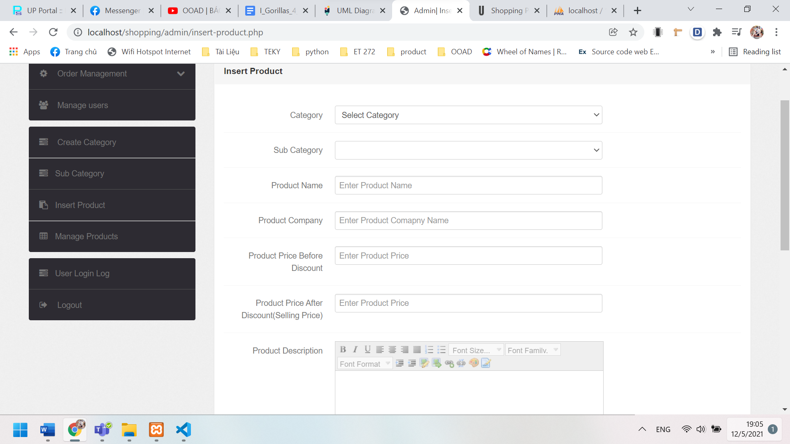

Hình 14 Insert Product

* Sau đó ấn “Insert” để tạo sản phẩm.

##### 2.3.5. Quản lý Product:

* Sửa Product

+ Ở bảng Product ấn vào biểu tượng  để tiến hành sửa Product.

+ Sửa thông tin sau đó ấn “Update”

* Xóa Product

+ Cũng trong bảng danh sách Product ấn vào biểu tương  để xóa Product.

##### 2.3.6. Quản lý Order

* Today’s Orders

+ Ấn vào “Today ‘s Orders” để xem danh sách đã order vào hôm nay

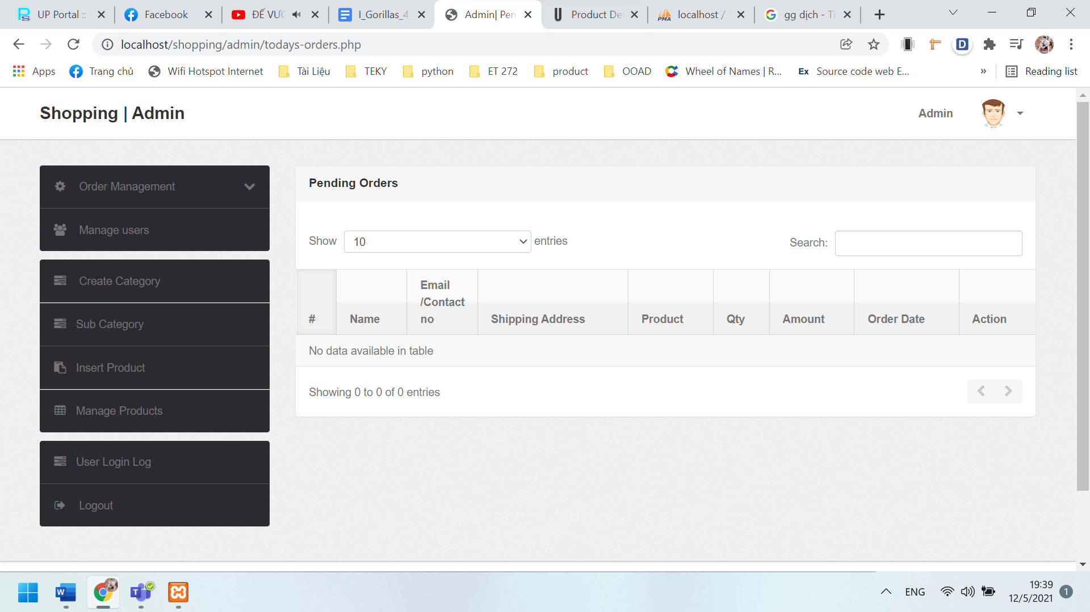

Hình 15 Today's Order

* Pending Orders

+ Ấn vào “Pending Orders” để xem danh sách các mặt hàng chưa được giải quyết

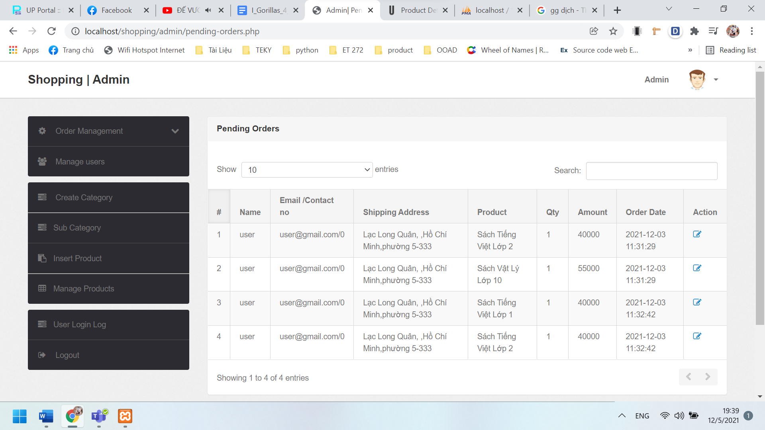

Hình 16 Pending Order

+ Ấn vào biểu tượng  để tiến hành cập nhật trạng thái của đơn hàng

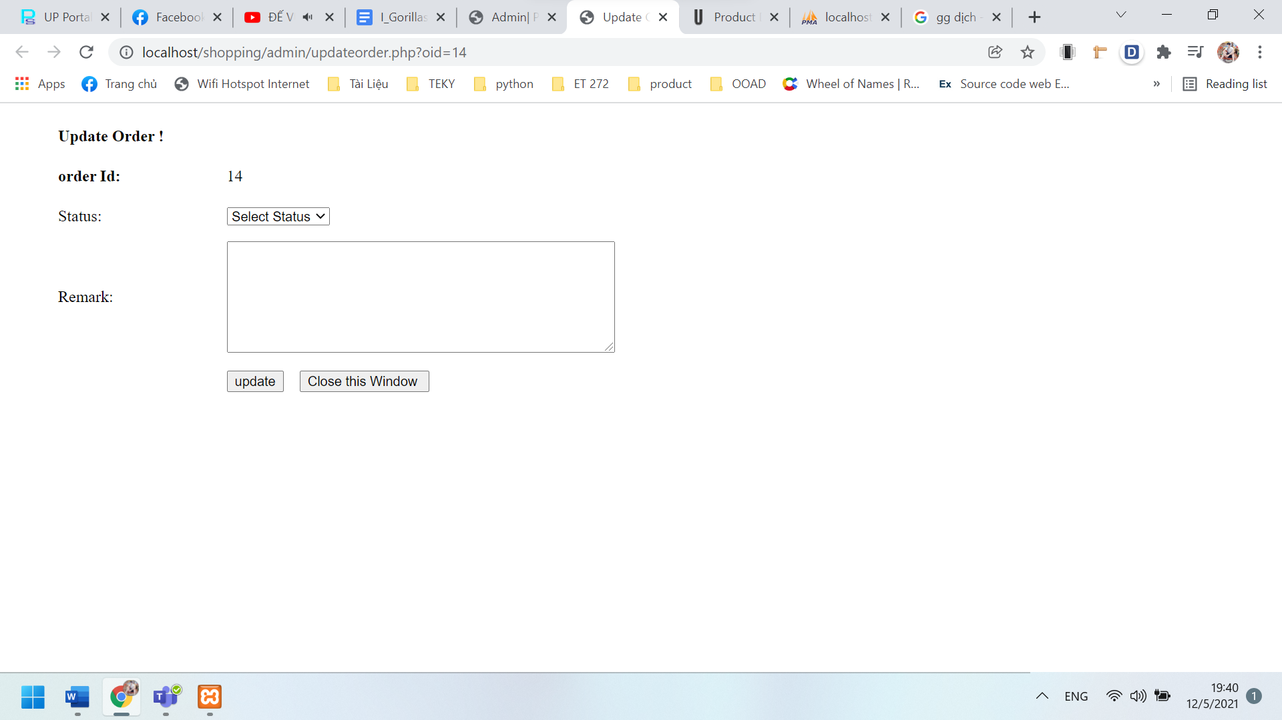

Hình 17 Cập nhất trạng thái đơn hàng

+ Trạng thái đơn hàng sau khi cập nhật

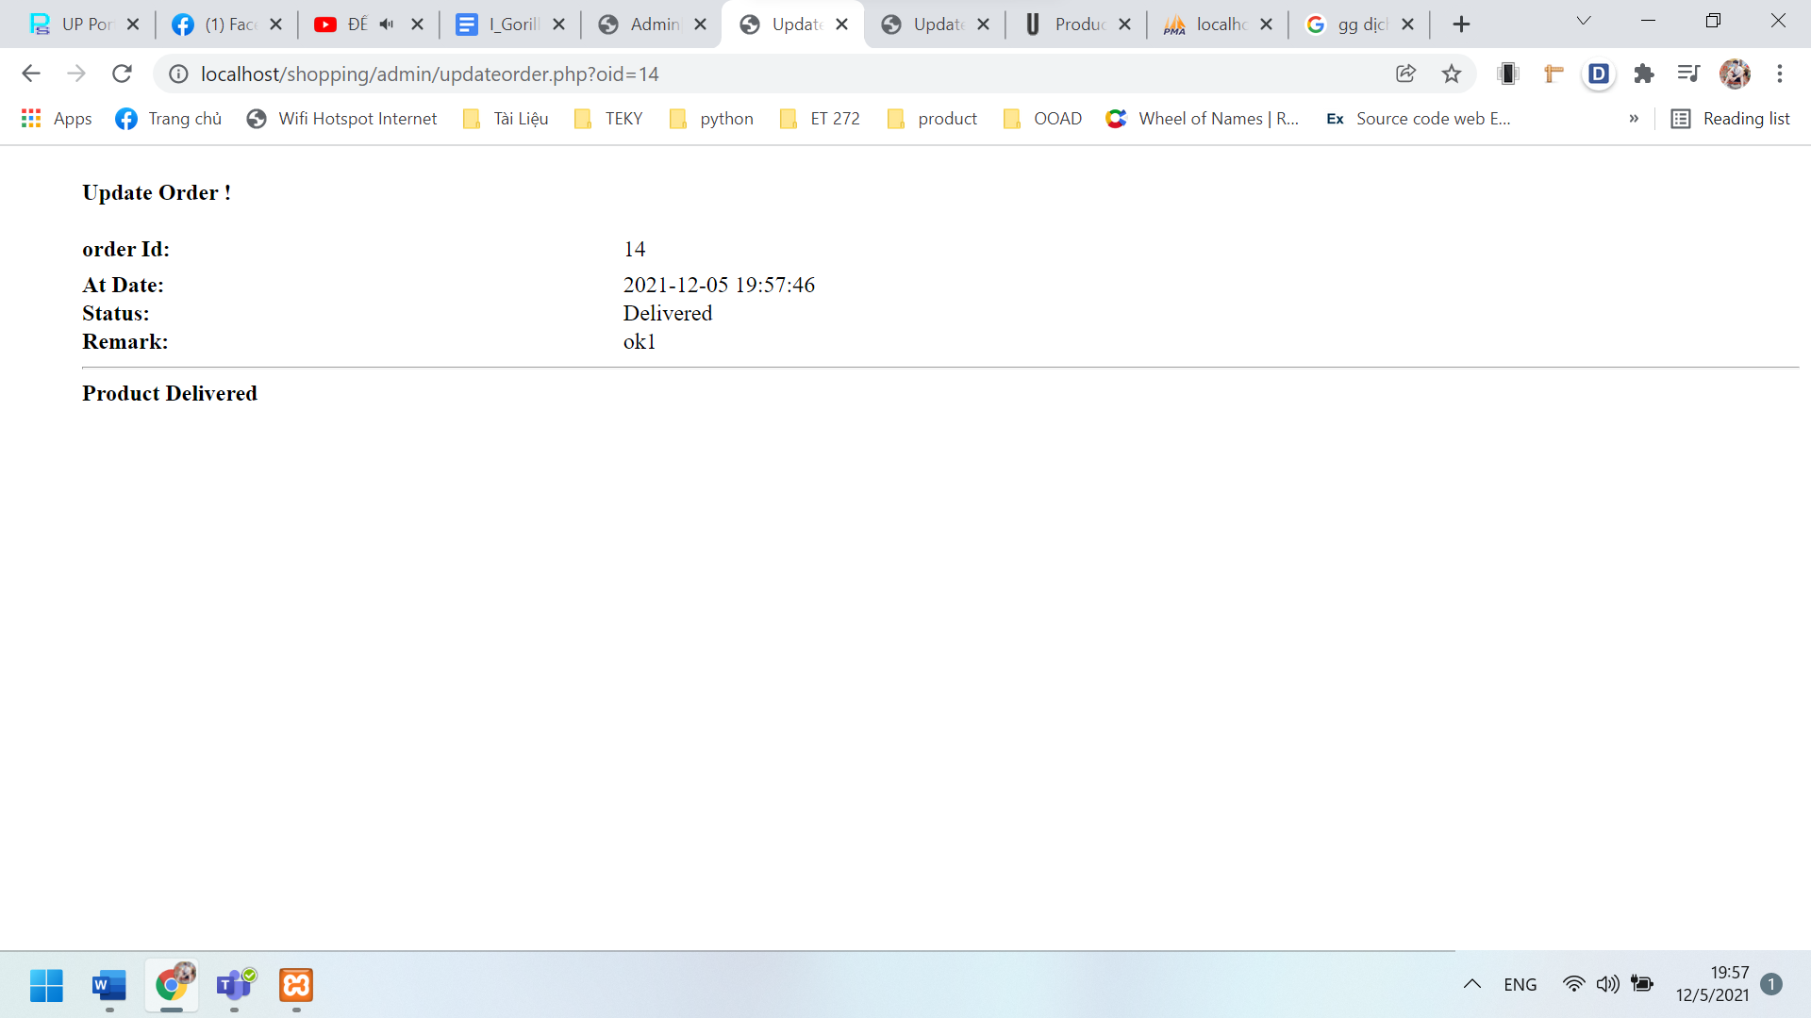

Hình 18 Sau khi cập nhật trạng thái

* Danh sách đơn hàng đã hoàn thành xử lý

+Ấn vào “Delivered Orders” hiện danh sách đơn hàng đã được xử lý

#### 2.4. Màn hình chính của hệ thống shop

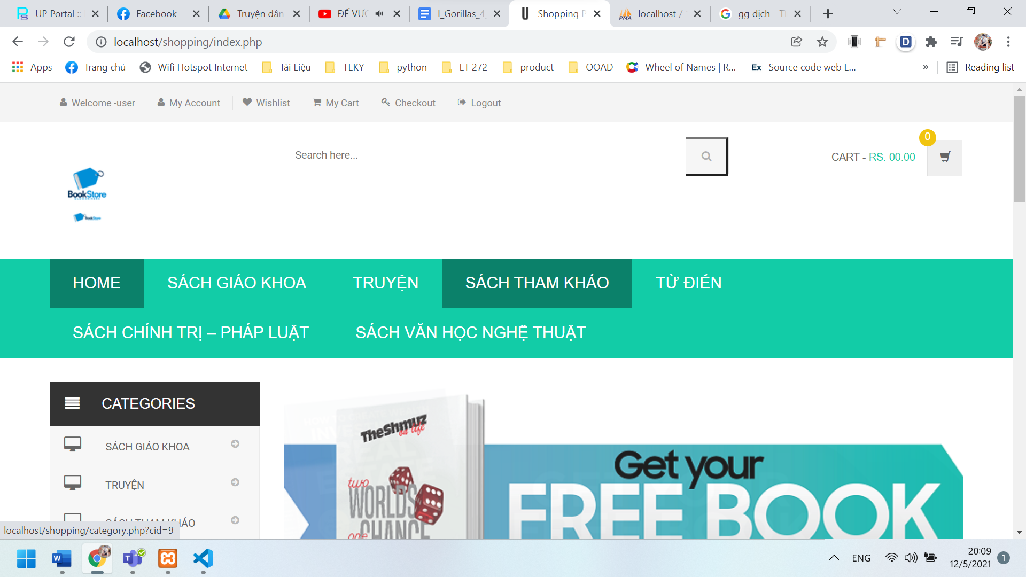

Hình 19 Màn hình chính

##### 2.4.1. Màn hình sản phẩm trong shop

Hình 20 Màn hình sản phảm

##### 2.4.2. Màn hình chi tiết sản phẩm trong shop

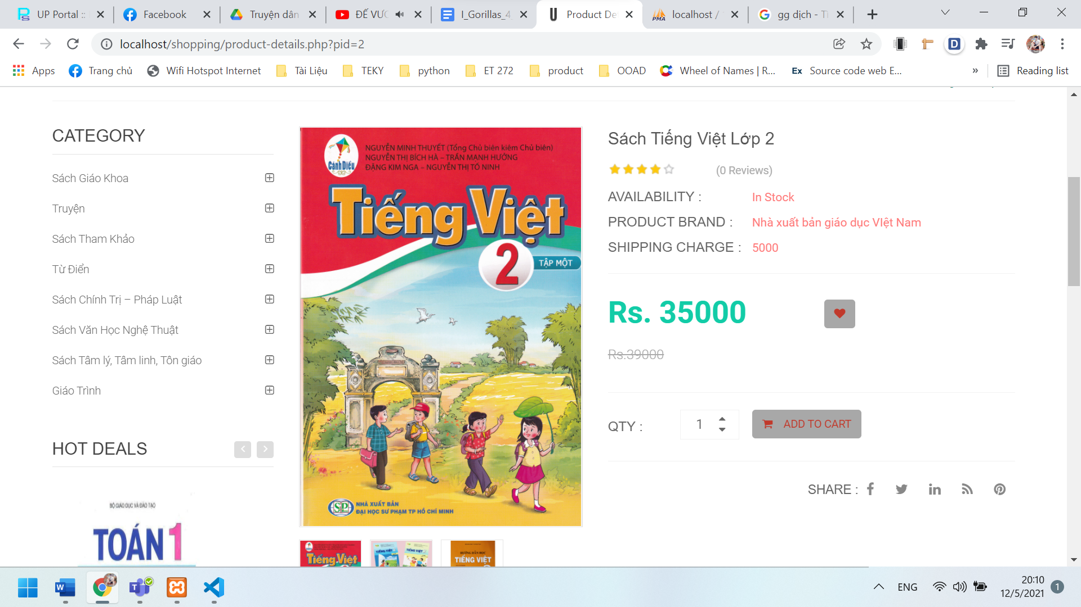

Hình 21 Chi tiết sản phẩm

##### 2.4.3. Màn hình giỏ hàng của shop

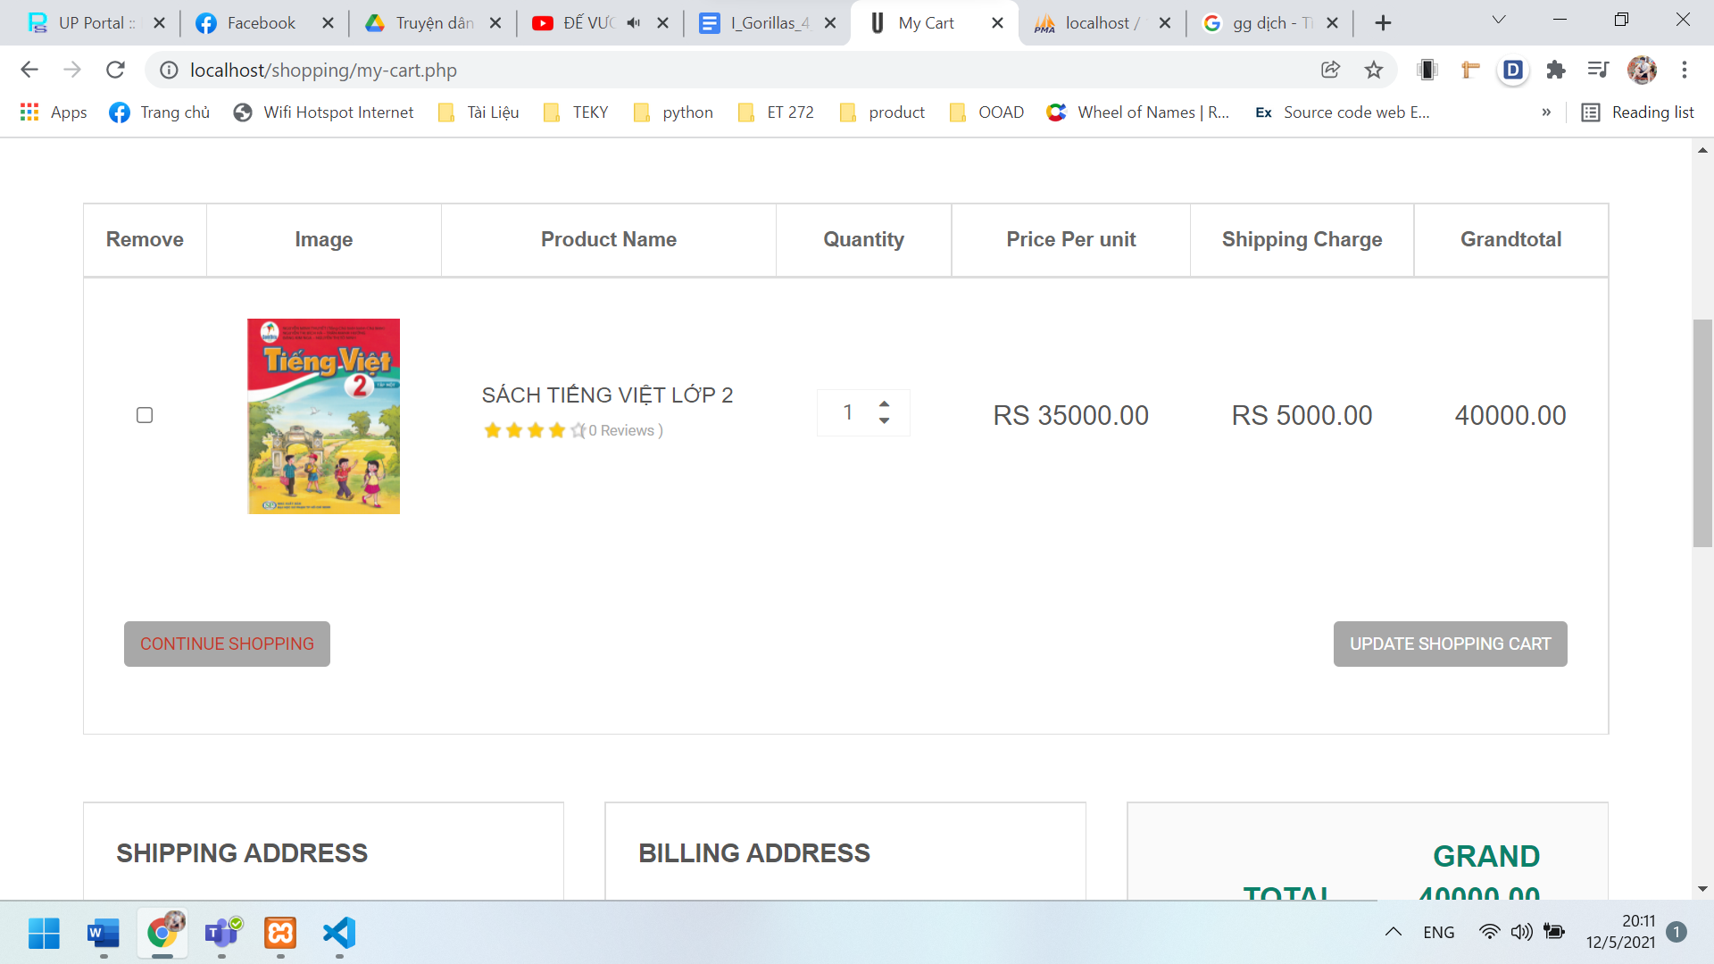

Hình 22 Giỏ hàng

##### 2.4.4. Màn hình mặt hàng yêu thích của User

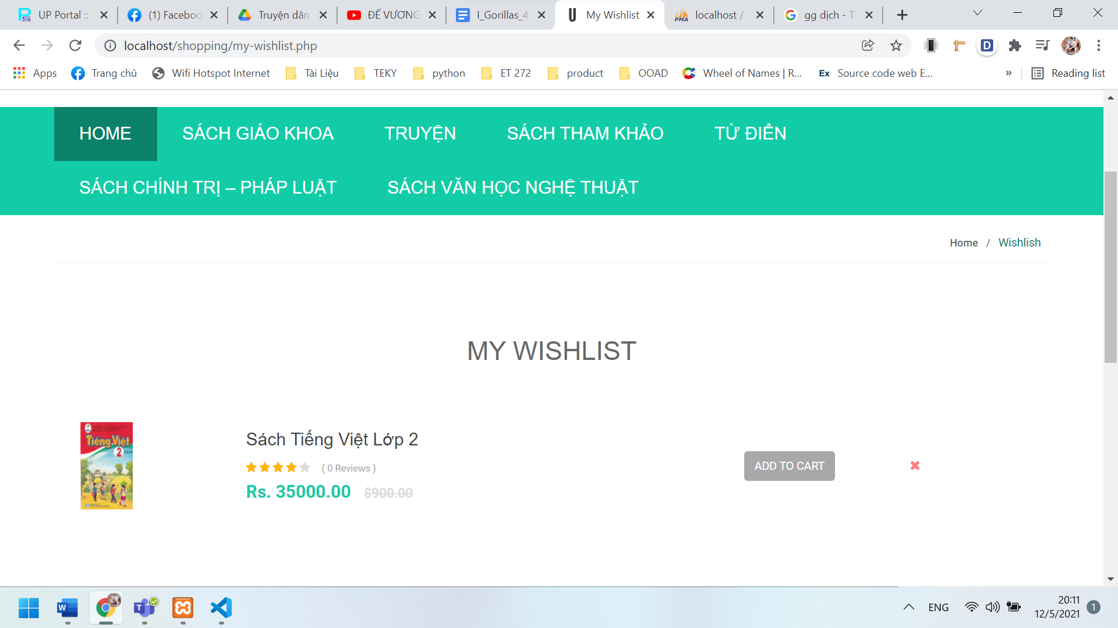

Hình 23 Mặt hàng yêu thích

##### 2.4.5. Chọn phương thức thanh toán

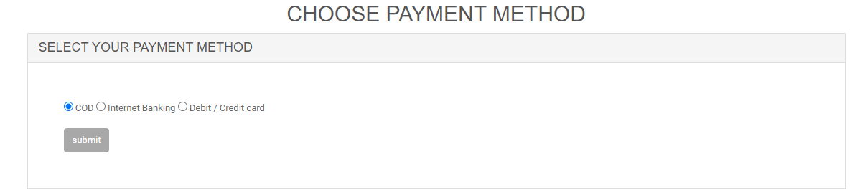

Hình 24 Chọn phương thức thanh toán

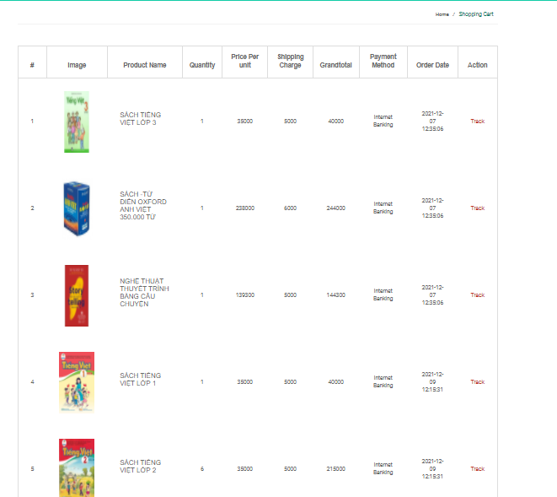

# TÀI LIỆU THAM KHẢO

*[1] Tài, V. (2017). Đọc ghi dữ liệu file excel với PHPExcel. Retrieved 9 December 2021, from* [*https://toidicode.com/doc-ghi-du-lieu-file-excel-voi-phpexcel-147.html*](https://toidicode.com/doc-ghi-du-lieu-file-excel-voi-phpexcel-147.html)

*[2]* *Quick Start | Charts | Google Developers. (2021). Retrieved 9 December 2021, from* [*https://developers.google.com/chart/interactive/docs/quick_start*](https://developers.google.com/chart/interactive/docs/quick_start)

*[3]* *GOOGLE CHART WITH PHP AND MYSQL. (2018). Retrieved 9 December 2021, from* [*https://learningprogramming.net/php-mysql/php/google-chart-with-php-and-mysql/*](https://learningprogramming.net/php-mysql/php/google-chart-with-php-and-mysql/)

*[4]* *http://www.fpdf.org/*

# KẾT QUẢ ĐỀ TÀI

Sau một thời gian làm việc, thì chương trình cũng hoàn chỉnh theo như mong muốn của các thành viên trong nhóm. Chương trình đáp ứng được các yêu cầu sau:

* Ưu điểm:

*Thứ nhất,* xây dựng kết hợp vừa sử dụng, vừa giải quyết vấn đề thực tế đặt ra ban đầu.

*Thứ hai,* hoạt động của hệ thống cũng tương đối hoàn thiện: các công cụ dễ dùng, khai thác có hiệu quả các tính năng của hệ thống.

*Thứ ba,* đầu tư về giao diện rõ ràng, thân thiện với người sử dụng.

* Nhược điểm:

*Thứ nhất,* vì là hệ thống nhỏ nên còn thiếu một vài chức năng cao cấp như các hệ thống lớn khác.

*Thứ hai,* chúng tôi chưa có nhiều kinh nghiệm trong việc làm hệ thống hoàn toàn tốt, nên có thể có những lỗi trong lúc sử dụng mong góp ý để chúng tôi hoàn thiện hơn.

*Và cảm ơn thầy đã xem báo cáo của nhóm, mong nhận được những góp ý hoặc những ý tưởng từ thầy để nhóm càng phát triển phần mềm hơn.*

|  |  |
| --- | --- |
| **ĐÁNH GIÁ CỦA GIẢNG VIÊN** | |
| Ý kiến, góp ý |  |